|  |
| --- |
| **AVIS DE VALEUR** |

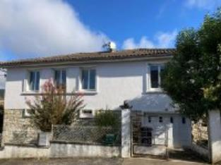 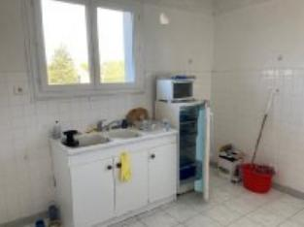 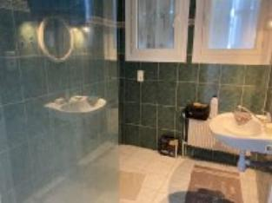

Je soussigné(e), Marcel CAR, Gérant de la Sarl Quercy Transactions, 3, place Jean-Jacques Chapou, 46000 CAHORS (Lot), atteste par la présente avoir visité le 28 septebre 2024, un(e) Maison Contemporaine sis 46 rue Cyril vayssier 46000 CAHORS appartenant à Indivision GRATADOUR

|  |
| --- |
| **Descriptif** |

Cahors maison quartier résidentiel d'environ 77 m² de surface habitable sur un terrain clos d'environ 500 m². Rez de chaussé : Entée, garage,2 caves. Etage cuisine, séjour, couloir, salle d'eau 3 chambres, wc . Chauffage central Gaz. Fenêtres pvc double vitrage.

Les informations sur les risques auxquels ce bien est exposé sont disponibles sur le site Géorisques www.georisques.gouv.fr Parcelle -BI -n° 130- 362 m²

|  |
| --- |
| **Maison Contemporaine** |

Situation du bien: 1ère Périphérie Rez de chaussée: 2 Cave 7,15-16,53 M²

Garage 44,43 M² Hall d'entrée 9,57 M² 1er étage: 3 Chambres 7,73 - 10,76 - 9,19 - m²

Couloir 5,19 m² Cuisine 8,55 m² Salle d'eau 4,47 m² Séjour 29,48 m²WC 1,36 m²

Chauffage: CC Gaz Equipements divers: Double vitrage Tout à l'égout Gaz de ville Fenêtres: Double vitrage PVC Volets roulants pvc Services: Calme Commerces

Ecole Hôpital Internet / ADSL Terrain: CloturéToiture: Tuiles

A l'issue de cette visite, j'ai évalué ce bien entre **105 000 €** (**CENT CINQ MILLE EUROS**) et **110 000 €** (**CENT DIX MILLE EUROS**). Cette évaluation a été donnée sur la base de l'état des prestations du bien, de sa situation, du marché immobilier et des transactions réalisées à ce jour sur ce secteur et sous réserve du résultat favorable des expertises : termites, plomb, amiante, électricité, gaz, diagnostic de performance énergétique (DPE), assainissement. Cet avis de valeur est indicatif et n'a pas de valeur d'expertise et ne peut engager notre responsabilité, n’étant pas en mesure de vérifier les éventuelles servitudes, nuisances, malfaçons ou autres troubles pouvant affecter la propriété et le reflet du marché immobilier actuel pouvant subir des fluctuations. Cet avis de valeur a une durée de validité de six mois.

Pour servir et valoir ce que de droit,

Fait à Cahors, le 10 octobre 2024

CAR Marcel